**Сушко Миколай Игнатов (Suszko Mikołay)**

26 января 1819 г – крещение (НИАБ 136-13-894, лист 100, №7/1819-р (об)).

**НИАБ 136-13-894:** Лист 100. **Метрическая запись №7/1819-р (ориг).**

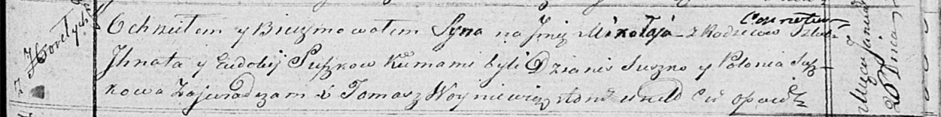

Осовская Покровская церковь. 26 января 1819 года. Метрическая запись о крещении.

Suszko Mikołay – сын родителей с деревни Горелое.

Suszko Jhnat – отец.

Suszkowa Eudokia – мать.

Suszko Dzianis – кум.

Suszkowa Polonia – кума.

Woyniewicz Tomasz – ксёндз.